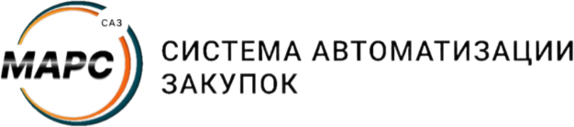 | Документ сформирован с использованием системы автоматизации закупок «МАРС» (+7 3452 57-45-00)  Правообладателем документа является ООО «ЦОП «ЮРИС» (+73452 215-100)  (ОГРН 1157232011892; ИНН 7203338119). Использование текста настоящего документа, равно как и его  графических составляющих, третьими лицами, включая копирование, распространение или модификацию,  без согласия правообладателя не допускается, и будет рассматриваться как нарушение его исключительных прав в  соответствии с законодательством. При размещении документа в общедоступных источниках ссылка на правообладателя обязательна.
Правовое сопровождение закупок
С гарантией юридической безопасности

Приложение к техническому заданию

СПЕЦИФИКАЦИЯ УСЛУГИ

Услуга | Механизированная уборка и вывоз снега с прилегающей территории

Объект № 1:

Адрес объекта: | 629320, Ямало-Ненецкий автономный округ, город Новый Уренгой, Октябрьская ул., д. 22

Содержание услуги: | Единица измерения | Стоимость (цена) услуги за ед. (руб.)*
Механизированная уборка территории (услуги минипогрузчика ) | час
Доставка погрузчика фронтального | усл.ед.
Услуги щетки коммунальной мтз-82 | час
Погрузка и вывоз снега автотранспортом | куб.м

*Стоимость (цена) указывается согласно предложению участника закупки, с которым заключается договор.

